如何设计电商产品架构—支付中心

22TH Feb,2022

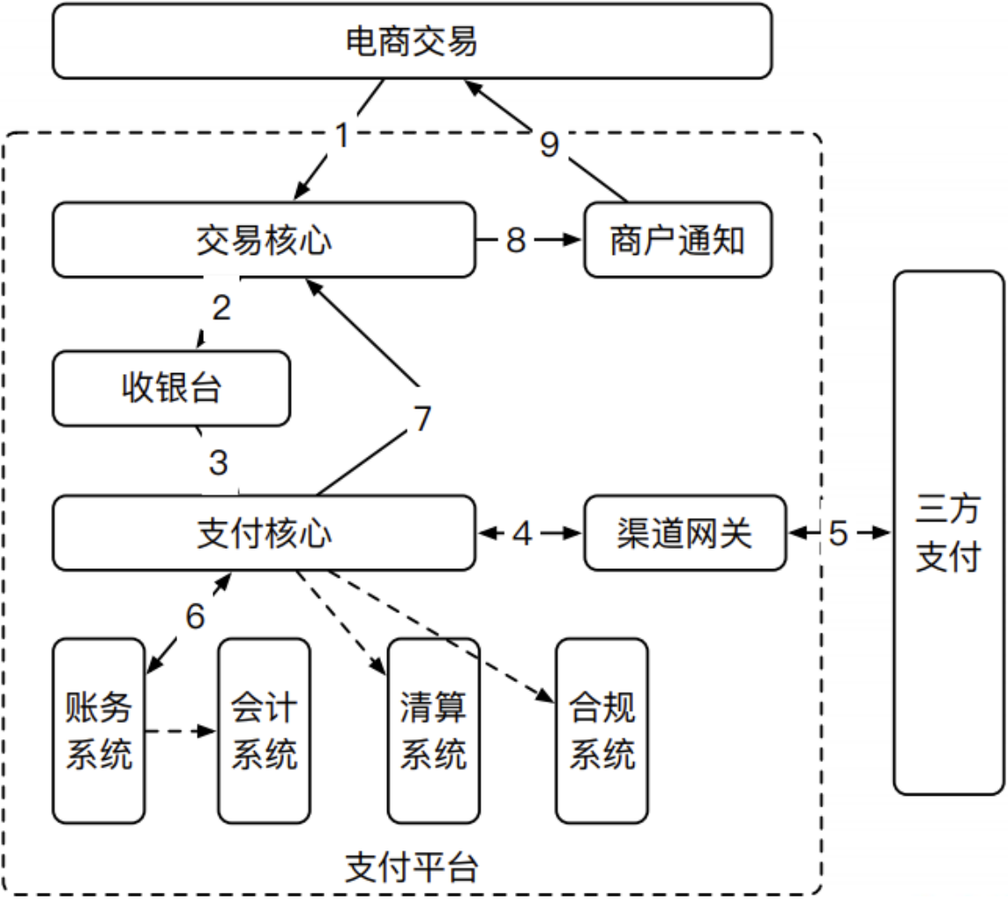

电商支付架构设计
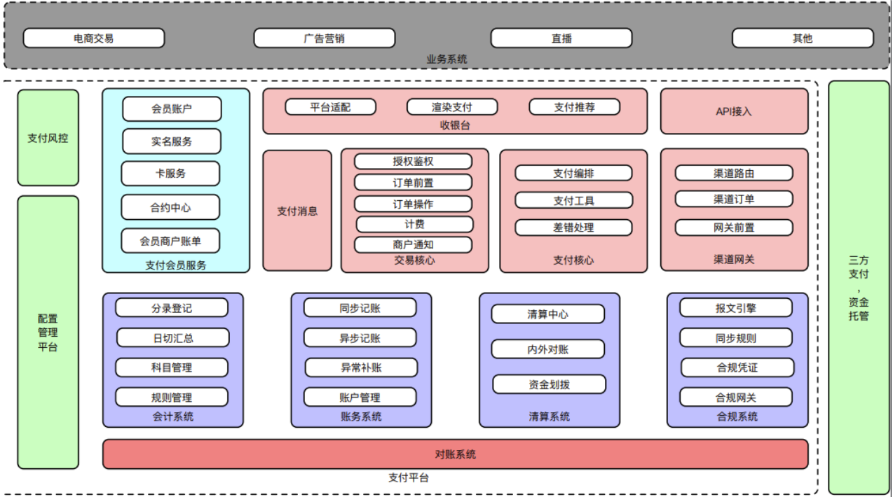

交易核心
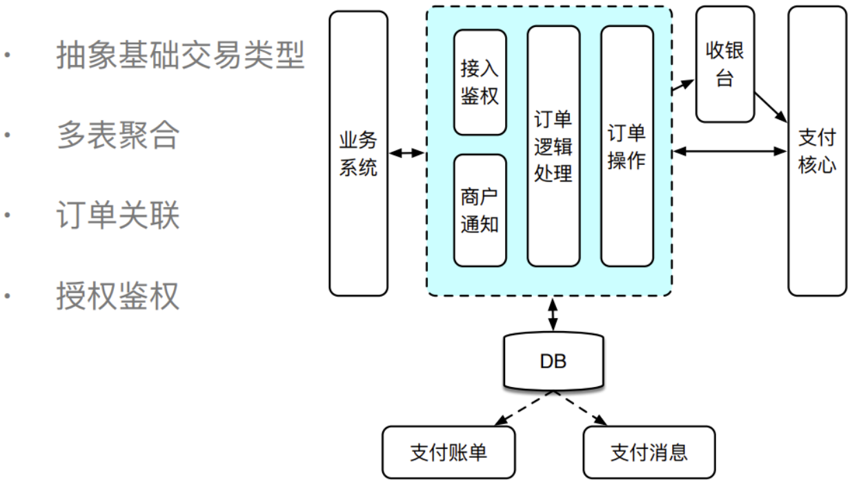

基础交易类型抽象
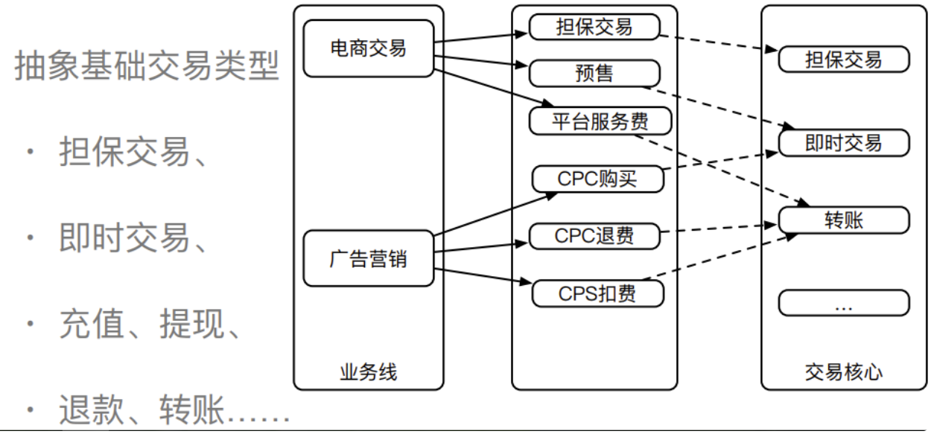

多表聚合&订单关联
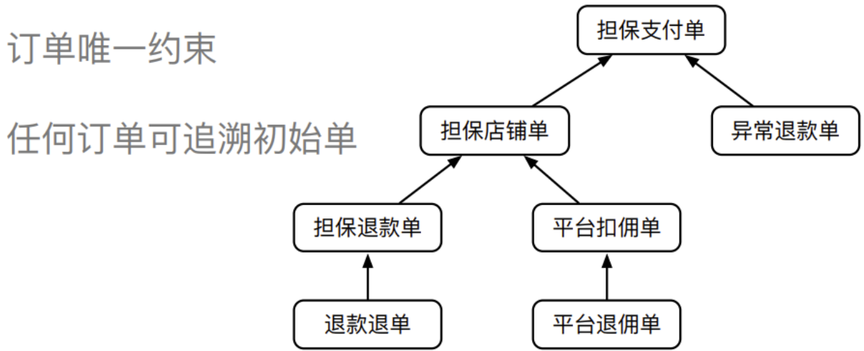

支付核心
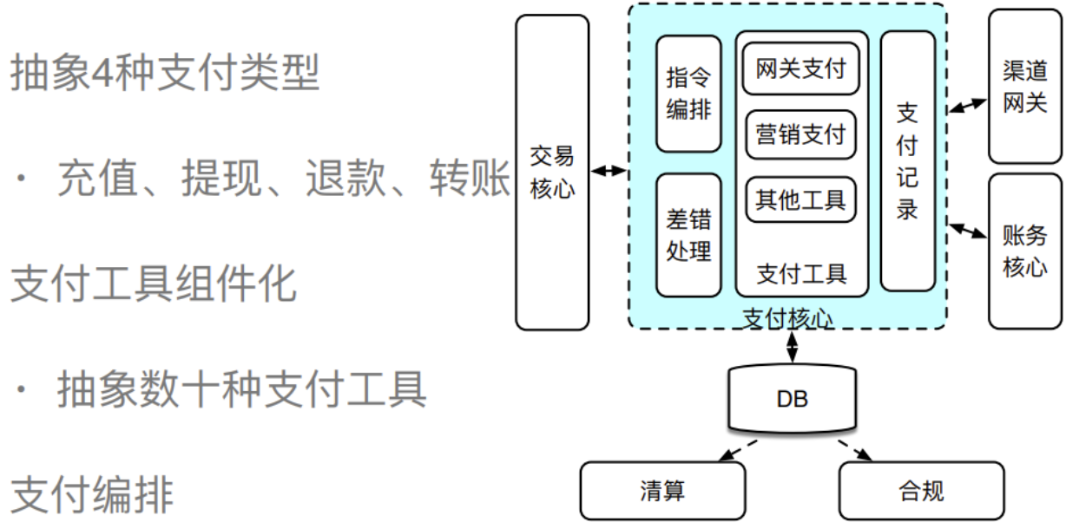

支付编排
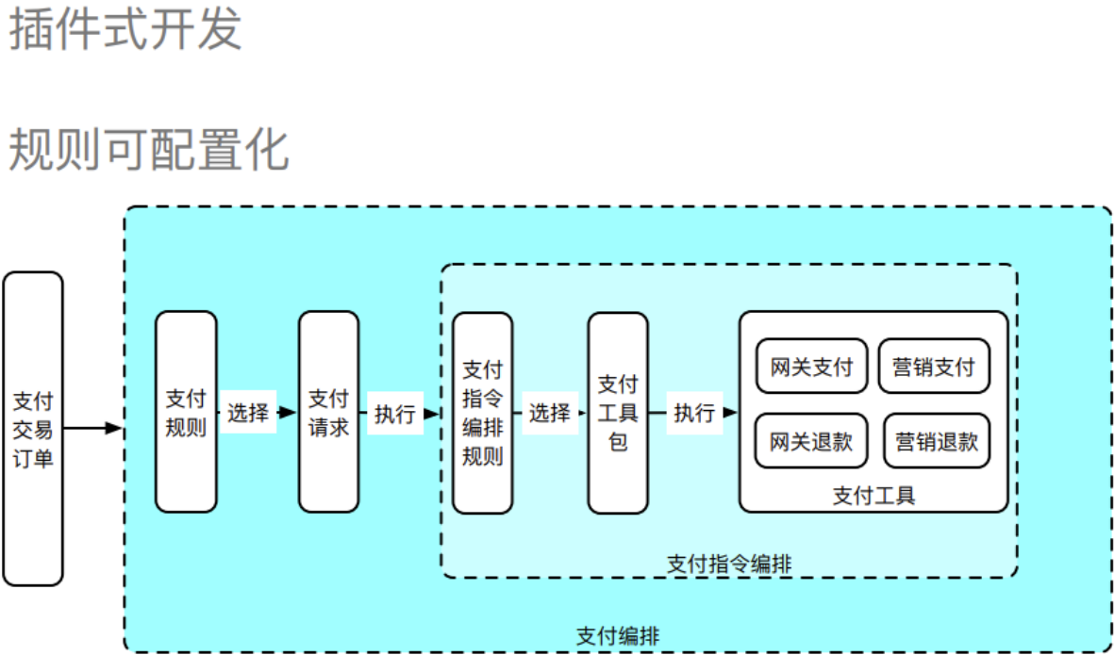

异常处理机制
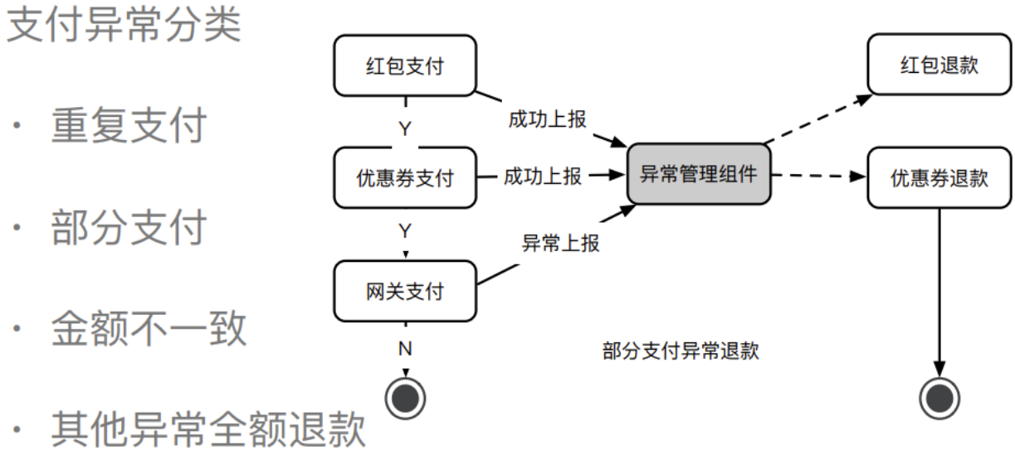

渠道网关
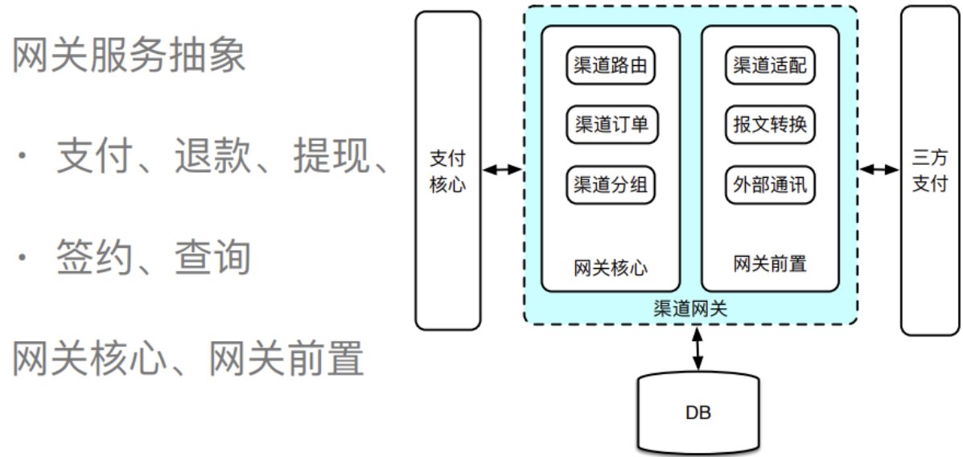

资金核算体系
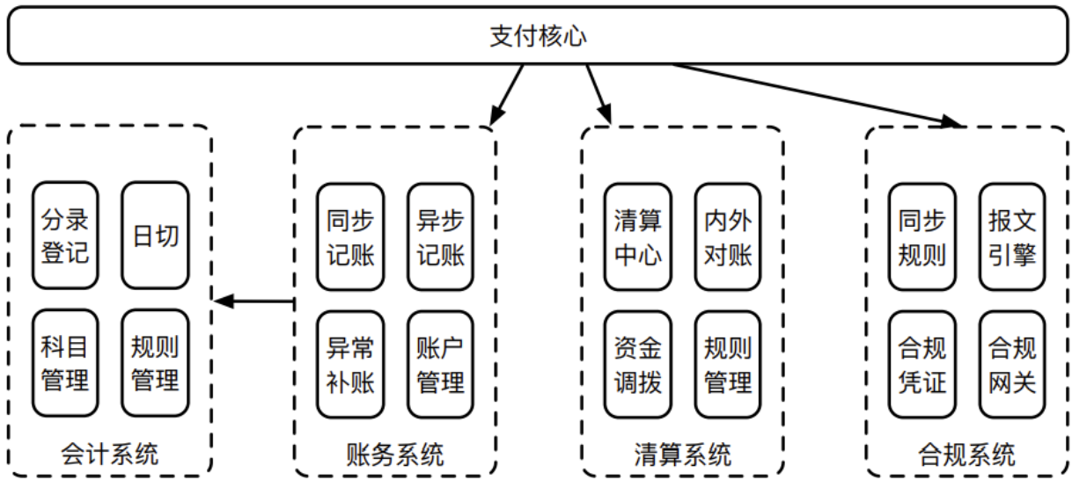

支付核心问题
支付中心一般会遇到以下描述的几个核心技术上的难点和疑点。

平台统一上下文
支付中心通过唯一标识业业务的业务标识码（四要素）实现订单和支付的对应和唯一性，链路传递：
- merchandID（商户）
- orderType（订单类型）
- subType（订单场景）
- payOrgNo（支付机构）

数据一致性挑战
支付中心对数据的一致性要求极高，数据一致性的挑战体现在：

CAS
- 交易核心、支付核心通过状态CAS防止并发
Update PayOrder set status=’complete’ where id = 1 and status = ‘process’
- 基于KVStore的分布式锁解决重复支付的问题

幂等&异常补偿
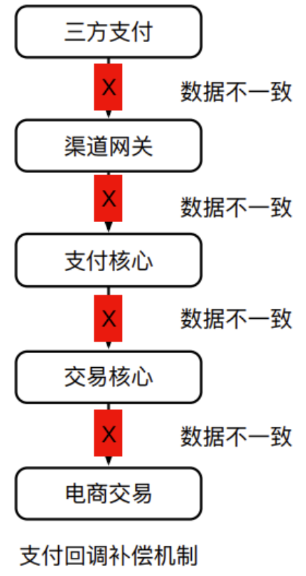
- 支付的全链路必须保证幂等性
- 超时、网络异常等问题，如基于Corgi准实时补偿、异常表补偿

对账
对账是数据一致性的最后一道防护，内部业务应准实时对账，T+1基于账单，内外对账。
- 准实时对账
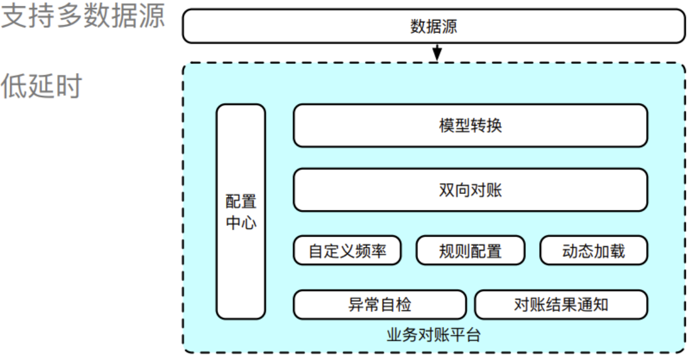
- DB水平拆分
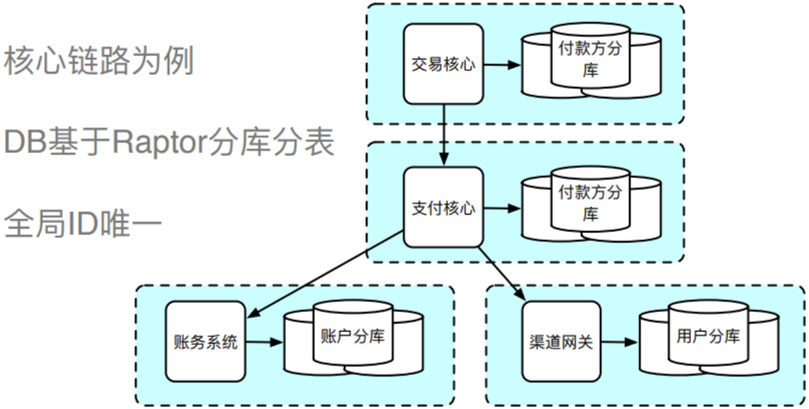

支付技术
- 异步化
拆分&服务化带来更多系统依赖，异步化是最好的解耦方式；支付核心链路非实时业务，可以异步化处理；异步化有益于提升链路性能。
- 支付消息
- 基于支付交易核心订单数据
- 解耦、简化业务方数据获取
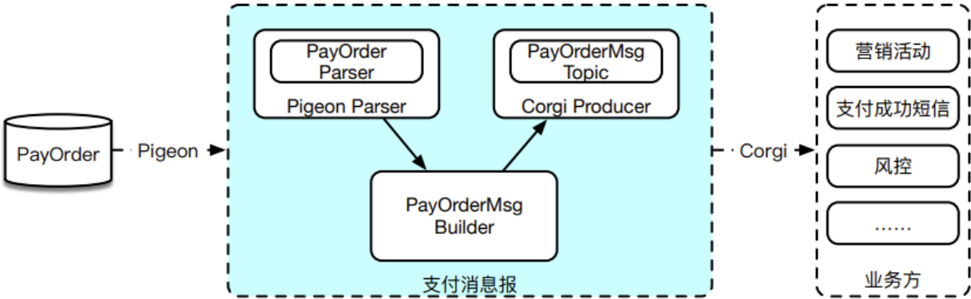
- 外部支付异步化
同步获取三方支付凭证，可能跨外部网络，导致max RT > 1 s，支持链路整体阻塞。
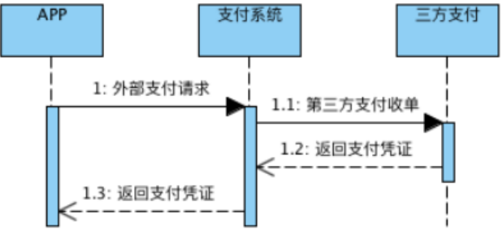
异步获取三方支付凭证，可能独立的渠道前置，平均RT 200 ms。
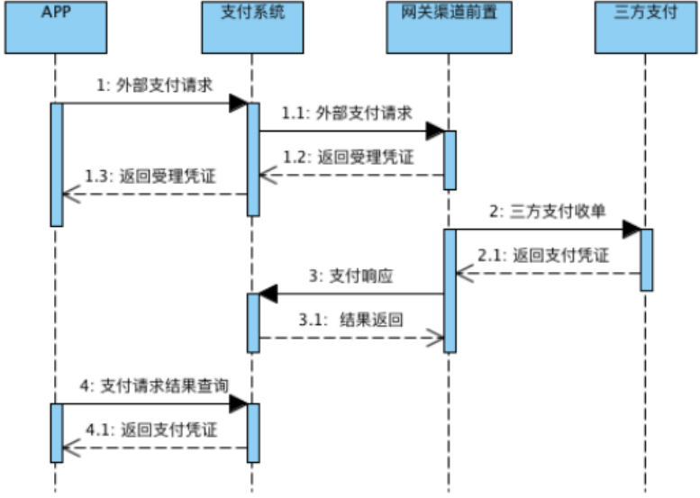

总结
最后回答一下文章最开始的几个问题：

